Nama : Isep Lutpi Nur

NPM : 2113191079

Kelas : Informatika / A2

Mata Kuliah : Praktikum Mobile Programming

Semester : 5 (Ganjil)

Tugas : Minggu 4

# **Tentukan rumusan/identifikasi masalah, tujuan dan metodologi dari aplikasi final project tersebut sesuai dengan latar belakang yang sebelumnya sudah ditentukan**

1. **Bidang aplikasi yang akan dijadikan final project**
2. Aplikasi: Aplikasi Berita Online
3. Alasan: Kehadiran internet juga menjadi salah satu faktor yang mempengaruhi perubahan pada media-media lokal, khususnya media online lokal yang telah menjamur di berbagai daerah di Indonesia. Media online dianggap lebih mampu menjakau audience dengan penyebaran berita yang lebih merata.
4. Latar Belakang: Untuk mempermudah memperoleh infomasi.
5. **Jenis mobile application**

Hybrid

1. **Sistem Operasi**

Android

1. **Rumusan Masalah**

Bagaimana CaraTuju membuat Layanan portal berita online aga lebih nyaman dan mudah digunakan.

1. **Tujuan**

Tujuan yang akan dicapai adalah untuk membuat suatu portal berita berbasis website yang nantinya dapat memberikan informasi-informasi berita.

1. **Metodologi**

Aplikasi Berita Online ini akan menggunakan teknologi bahasa pemrograman Javascript dengan menggunakan Framework Mobile Yaitu React Native Sebagai Frontent Dan Bahasa Pemrograman PHP Sebagai Backend. Aplikasi ini bekerja sebagai API Client dari server yang dibuat menggunakan PHP Dengan Framewrok Laravel 8 dan database nya akan menggunakan Database MySQL.

1. **Unified Modeling Language (UML)**
2. Diagram Activity
3. Activity List Berita

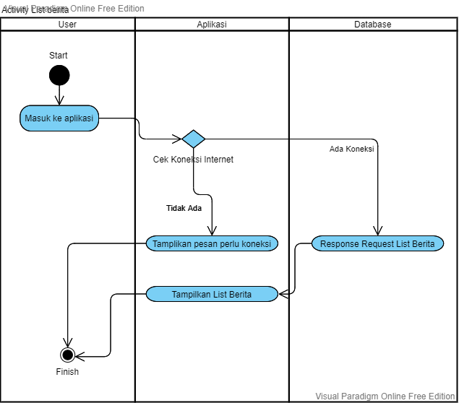

1. Activity Detail Berita

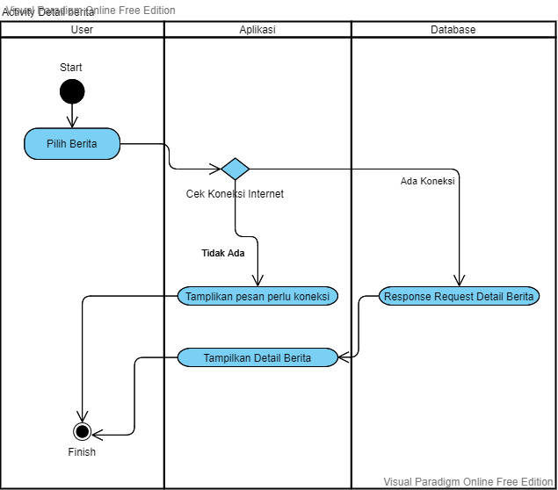

1. Use Case
2. Use Case User

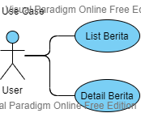

1. Use Case Admin

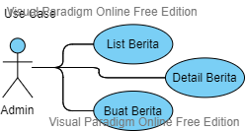

# **Sumber:**

1. <https://dspace.uii.ac.id/bitstream/handle/123456789/16155/05.1%20bab%201.pdf?sequence=6&isAllowed=y>

‌